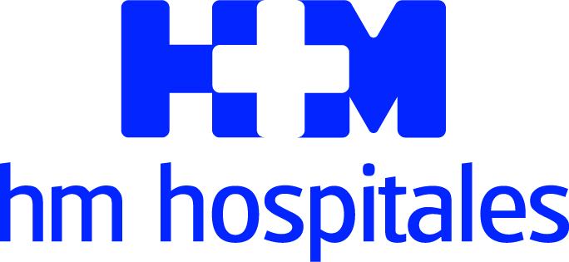
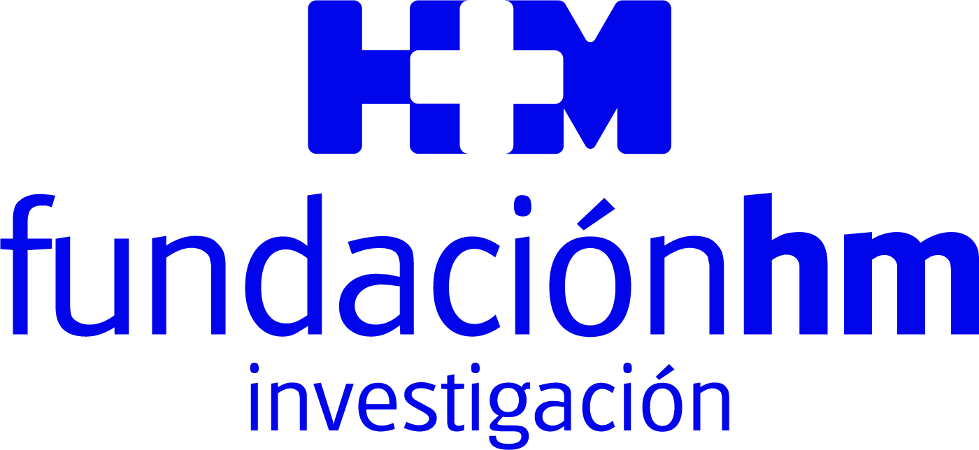

En la categoría de ‘Hospital Privado’

HM HOSPITALES RECIBE EL PREMIO ABC SALUD POR SU PROYECTO INNOVADOR ‘COVID DATA SAVE LIVES’

- El presidente de HM Hospitales, Dr. Juan Abarca Cidón, recogió este premio y destacó la necesidad de que el dato sanitario sea reconocido como patrimonio universal de la humanidad
- ‘COVID DATA SAVE LIVES’ es una base de datos clínica y anonimizada que se ha puesto a disposición de la comunidad científica internacional de forma gratuita y altruista
- La última actualización cuenta con información de más de 4.000 pacientes y ha despertado el interés de centenares de grupos de investigación clínica, hospitales, universidades, gobiernos y empresas de una cuarentena de países

Madrid, 17 de diciembre de 2021.- COVID DATA SAVE LIVES, la base de datos clínica anonimizada que la Fundación de Investigación HM Hospitales ha puesto a disposición de la comunidad científica internacional de forma gratuita y altruista, ha hecho que HM Hospitales sea merecedor del Premio ABC Salud en la categoría de ‘Hospital Privado’. Dicho galardón fue entregado ayer en una ceremonia celebrada en la sede de este histórico periódico.

El jurado de los Premios ABC Salud, presidido por Ana Pastor, vicepresidenta del Congreso y exministra de Sanidad, y conformado por el Dr. Cristóbal Belda, director del Instituto de Salud Carlos III; la directora de la Organización Nacional de Trasplantes, Beatriz Domínguez; Emilio Bouza, fundador de la Sociedad Española de Microbiología; Emili Esteve, director del departamento técnico de Farmaindustria; Federico de Montalvo, presidente del Comité de Bioética de España; y Nuria Ramírez de Castro, la redactora jefe de Sociedad de ABC, ha querido reconocer a “HM Hospitales como el primer y único grupo hospitalario en poner a disposición de la comunidad científica internacional una base de datos clínica y anonimizada con toda la información disponible sobre los pacientes con COVID-19 atendidos en sus hospitales. Casi dos años después, es una herramienta utilizada de forma gratuita y desinteresada por agentes sanitarios y proyectos de investigación”, según se señala en el acta de los galardones.

El Dr. Juan Abarca Cidón, presidente de HM Hospitales, fue el encargado de recoger esta prestigiosa distinción y destacó en su intervención que, “nos dimos cuenta de que contábamos con la historia clínica de centenares de pacientes de COVID-19 que pasaban por nuestros hospitales con información pormenorizada sobre tratamientos, ingresos, pasos por UCI, pruebas diagnósticas por imagen, resultados de laboratorio, alta o deceso, entre otros muchos registros. Y lo más importante, como ya estábamos acostumbrados a obtener datos para sacar nuestros resultados sanitarios, teníamos el software preparado para extraerlos. Así fue como recopilamos esos primeros datos y de forma anonimizada, altruista y desinteresada fuimos pioneros en el mundo al poner a disposición de la comunidad científica internacional esa información. Esto nos lleva a una reflexión más profunda y es la necesidad de que el Dato Sanitario, en mi opinión representa en este siglo XXI lo mismo que significó para la Medicina del siglo XX la Biología Molecular, y tal y como dice Federico de Montalvo, debería ser declarado patrimonio universal de la humanidad, ya que su utilidad no se circunscribe exclusivamente al COVID-19, sino que tiene aplicaciones incontables en cualquier área terapéutica y además es inclusivo y no distingue clases sociales”.

La importancia del COVID DATA SAVE LIVES reside en que sus datos puedan ser usados por centenares de grupos de investigación clínica, hospitales, universidades, gobiernos y empresas, para avanzar en el objetivo final de que el análisis masivo de estos datos clínicos, cruzados con Inteligencia Artificial ayuden a identificar modelos predictivos de evolución, modelos epidemiológicos, información sobre la respuesta a los diversos tratamientos aplicados, conocimientos sobre el comportamiento del virus frente a la vacuna. Pero, además, que HM Hospitales ofrezca esta información de forma desinteresada debe servir de acicate para otros actores. “Ojalá otros grupos hospitalarios y administraciones públicas sigan nuestro ejemplo y ofrezcan de manera gratuita y altruista sus datos sanitarios a la comunidad científica internacional. Nos estaremos haciendo un gran favor en pos de la salud de la humanidad”, concluyó el Dr. Abarca Cidón.

Aplicaciones en la salud
En su última actualización COVID DATA SAVE LIVES incluía la información clínica de más de 4.000 pacientes de COVID-19 atendidos en HM Hospitales y ha despertado el interés de centenares de grupos de investigación, hospitales, universidades, gobiernos y empresas de una cuarentena de países. Incluso ha servido para que la Fundación de Investigación HM Hospitales haya desarrollado un algoritmo de Inteligencia Artificial basado en imágenes que se ha entrenado con COVID DATA SAVE LIVES que permite, a partir de la placa de tórax que se realiza a pacientes COVID-19 en los servicios de urgencias, poder predecir que pacientes tienen riesgo de tener un cuadro clínico grave. Dicho proyecto ha sido ya validado un centro hospitalario en Estados Unidos y en Corea del Sur, que ha sido coordinado por el Massachusetts Institute of Technology (MIT).

Otro de los proyectos que ha cristalizado gracias al COVID DATA SAVE LIVES reside en el programa de financiación europea UnCoVer, cuya finalidad es compartir datos clínicos de pacientes COVID-19, en este caso de 30 instituciones de 19 países, a gran escala. Esta iniciativa permitirá resolver algunas de las cuestiones clínicas y epidemiológicas a través del big data.

Por último, es necesario recordar que, aunque el acceso a los datos clínicos de COVID DATA SAVE LIVES es gratuito y se realiza de forma altruista cada solicitud es evaluada por la Comisión de Data Science y por el Comité de Ética de la Investigación de HM Hospitales con el objetivo de garantizar la finalidad ética de la investigación que lo solicita.

HM Hospitales
HM Hospitales es el grupo hospitalario privado de referencia a nivel nacional que basa su oferta en la excelencia asistencial sumada a la investigación, la docencia, la constante innovación tecnológica y la publicación de resultados.

Dirigido por médicos y con capital 100% español, cuenta en la actualidad con más de 5.000 trabajadores laborales que concentran sus esfuerzos en ofrecer una medicina de calidad e innovadora centrada en el cuidado de la salud y el bienestar de sus pacientes y familiares.

HM Hospitales está formado por 42 centros asistenciales: 16 hospitales, 4 centros integrales de alta especialización en Oncología, Cardiología, Neurociencias y Fertilidad, además de 22 policlínicos. Todos ellos trabajan de manera coordinada para ofrecer una gestión integral de las necesidades y requerimientos de sus pacientes.

Más información para medios:
DPTO. DE COMUNICACIÓN DE HM HOSPITALES
Marcos García Rodríguez
Tel.: 914 444 244 Ext 167 / Móvil 667 184 600
E-mail: mgarciarodriguez@hmhospitales.com
Más información: www.hmhospitales.com

